Информация
о возможности получения квалифицированной психологической помощи.

В АТОПТ создана и работает социально-психологическая служба, которая занимается оказанием помощи студентам по вопросам психического здоровья и решением психологических проблем.
В составе службы работает педагог-психолог первой квалификационной категории, Лыткина Екатерина Александровна. Ее расписание работы: понедельник – с 8.30 до 17.00, вторник – с 11.00 до 18.30, среда, четверг, пятница – с 8.30 до 16.00.
Кабинет педагога-психолога находится на втором этаже учебного корпуса. Еженедельно, по вторникам, с 16.00 до 18.30 проводится индивидуальная работа с детьми-сиротами, проживающими в общежитии.
Проводится работа по информированию студентов о функционировании Единого общероссийского телефона доверия для подростков 8 800 2000 122.
Объявления о Едином общероссийском телефоне доверия находятся на информационном стенде первого этажа учебного корпуса, на всех этажах общежития и на сайте образовательного учреждения в подразделе «Расписание».

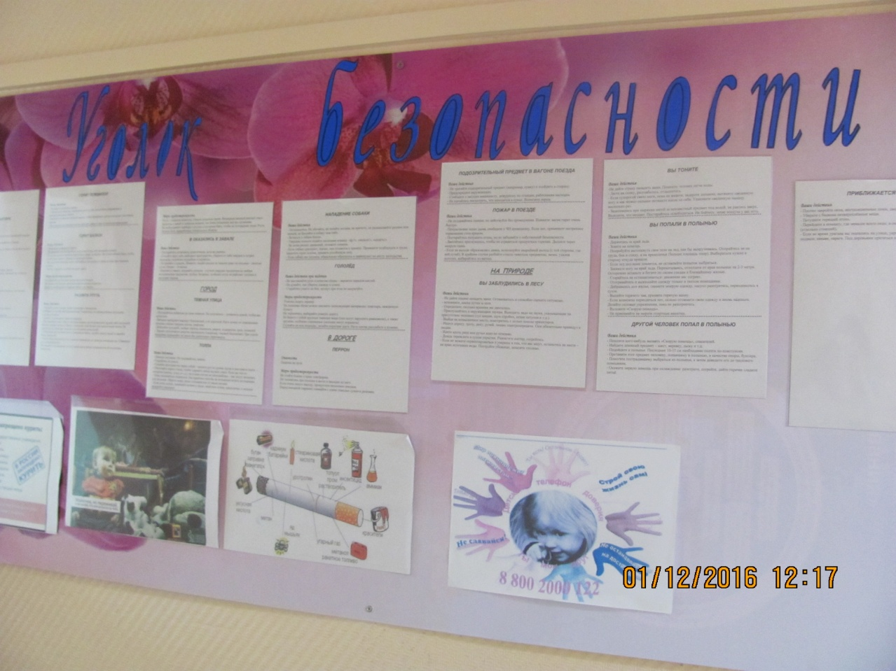
Информация на стенде 3 этажа общежития о Всероссийском телефоне доверия.
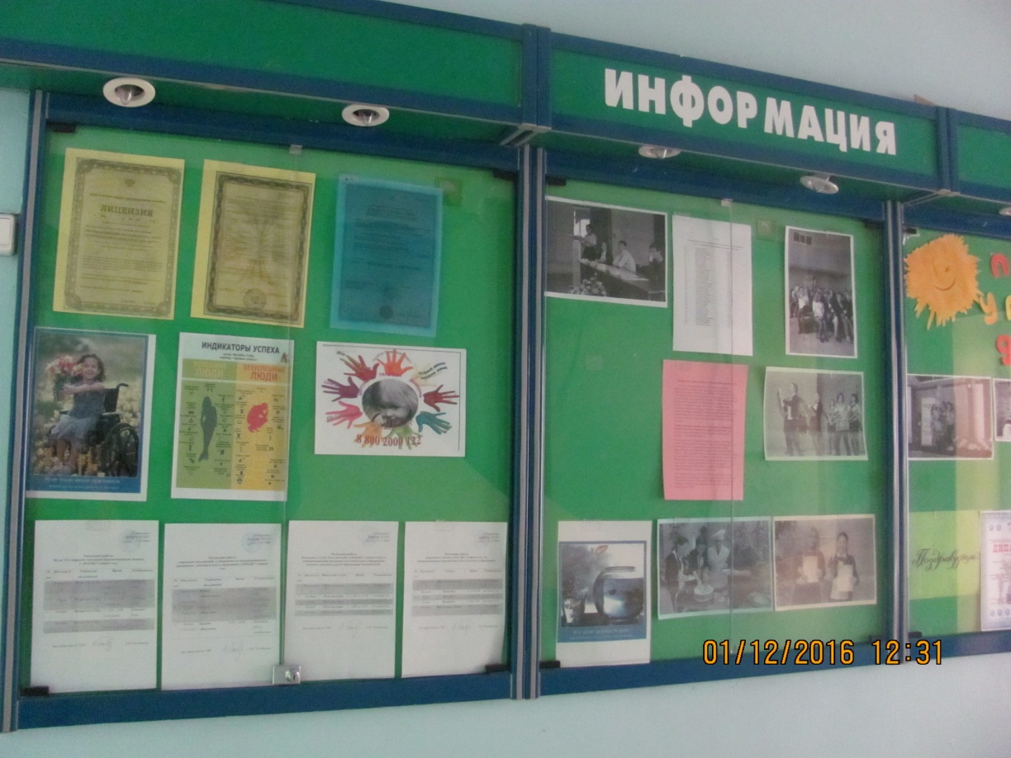
Информация на стенде 1-го этажа учебного корпуса о Всероссийском телефоне доверия.

